2010.11 盐城市龙冈中学2010/2011学年度第一学期
高一年级期中考试
生物试题
一、单项选择题（每小题只有一个最佳选项符合题意，每小题2分，共70分）
1．歌曲《老鼠爱大米》唱遍大江南北，大米中的淀粉的基本组成单位是
A．麦芽糖 B．葡萄糖 C．氨基酸 D．核苷酸
2．原核细胞和真核细胞最明显的区别在于
A．有无核糖体 B．有无细胞质
C．有无核膜 D．有无细胞膜
3．某项研究需要大量纤维素，你认为在下列哪种生物中容易找到
A．变形虫 B．蚯蚓 C．乳酸茵 D．玉米
4．组成生物体蛋白质的氨基酸中，酪氨酸几乎不溶于水，而精氨酸易溶于水，这种差异的产生取决于
A．两者的R基组成不同 B．酪氨酸的氨基多
C．两者的结构完全不同 D．精氨酸的羧基多
5．下列叙述中，属于糖类作用的是
A．良好的溶剂 B．良好的储能物质
C．主要的能源物质 D．携带遗传信息的物质
6．生物大分子在生物体的生命活动中具有重要作用，构成生物大分子基本骨架的元素是
A．C B．H C．O D．N
7．与植物体内叶绿素形成有关的无机盐离子是
A．Na⁺ B．Ca²⁺ C．Fe²⁺ D．Mg²⁺
8．纤维素含有的元素是
A．C、H、O B．C、H、O、N、S、P
C．C、H、O、N D．C、H、N、P
9．在炎热的夏季，植物常常出现萎蔫现象。植物萎蔫时失去的是
A．结合水 B．自由水
C．无机盐 D．钾离子

10．构成细胞膜的化学元素有
A．C．H、O B．C、H、O、P
C．C、H、O、N D．C、H、O、P、N
11．用光学显微镜观察装片时，要将物像从视野的左方移到正中央，装片的移动方向应是
A．向右方 B．向上方 C．向左方 D．向下方
12．有关细胞膜功能的叙述中，错误的是
A．将细胞与环境分开 B．控制物质进出细胞
C．进行细胞间的信息交流 D．可合成遗传物质
13．磷脂分子和蛋白质分子是生物膜的主要成分，它们大多数是可以运动的，说明生物膜的结构特性是
A．选择透过性 B．稳定性
C．一定的流动性 D．特异性
14．谷氨酸的R基为—C₃H₅O₂，1分子谷氨酸含有的C、H、O、N原子数依次是
A．5、9、4、1 B．4、8、5、1
C．5、8、4、1 D．4、9、4、1
15．细胞膜的基本骨架是
A．磷脂双分子层 B．磷脂单分子层 C．蛋白质分子层 D．蛋白质双分子层
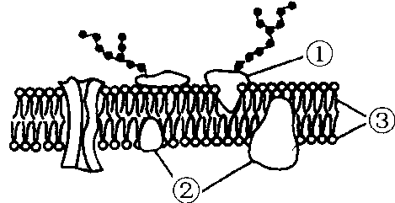
16．下图是细胞膜的亚显微结构模式图，①～③表示构成细胞膜的物质，有关说法错误的是
A．②与③是静止不动的
B．③构成细胞膜的基本骨架
C．①表示细胞的外侧②表示细胞的内侧
D．细胞识别与糖蛋白①有关
17．显微镜的一个目镜分别与4个不同倍数的物镜组合来观察血细胞涂片。当成像清晰时，每一物镜与载玻片的距离如下图所示。如果载玻片位置不变，用哪一物镜在一个视野中看到的细胞最多
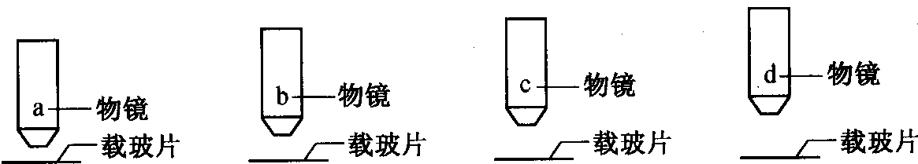
A．a B．b C．c D．d
18．下列关于蛋白质功能的举例合理的是
A．催化——抗体 B．运输——唾液淀粉酶
C．调节——胰岛素 D．免疫——血红蛋白
19．生物体内的蛋白质千差万别，其原因不可能是
A．组成肽键的化学元素不同 B．组成蛋白质的氨基酸种类和数量不同
C．氨基酸排列顺序不同 D．多肽的空间结构不同
20．医生给低血糖休克病人静脉注射5％的葡萄糖溶液，目的是
A．供给全面营养 B．供给能源
C．维持细胞的渗透压 D．供给水分
21．若某氨基酸的元素组成为C、H、O、N、S，则S元素存在于
A．氨基． B．羧基
C．R基团 D．以上三种都有可能
22．鉴定蛋白质样品时，加入双缩脲试剂的正确操作是（A液指NaOH，B液指CuSO₄）
A．A液、B液混合后加入
B．A液、B液同时加入
C．先加入A液、混合后再加入少量B液
D．先加入B液、混合后再加入A液
23．二个氨基酸分子脱水缩合形成二肽时生成一分子水，该水分子中的氢来自于
A．羧基 B．羧基和氨基
C．氨基 D．R基
24．细胞膜的化学成分主要是
A．磷脂、胆固醇 B．载体蛋白
C．蛋白质、磷脂 D．膜蛋白、糖蛋白
25．活的细胞之所以能够进行各项生命活动，这与构成细胞的各种化合物有密切关系。糖类是构成细胞的重要成分，下列关于糖类的说法中不正确的是
A．糖类的基本组成元素是C、H、O
B．糖原、淀粉都是动物细胞内的多糖
C．糖类是生物体的主要能源物质
D．纤维素是构成植物细胞壁的主要成分

26．水是生命之源，生命活动离不开水。水在生物体内的主要作用不包括
A．是细胞的组成成分 B．参与营养物质、代谢废物的运输
C．贮藏能量 D．参与生物体内的化学反应
27．下列不属于固醇类物质的是
A．维生素D B．性激素 C．胆固醇 D．脂肪
28．人和动物细胞中的储能物质是
A．纤维素 B．蛋白质 C．糖原 D．淀粉
29．组成细胞的有机物中含量最多的是
A．水 B．糖类 C．蛋白质 D．脂质
30．根据概念图，下列叙述正确的是
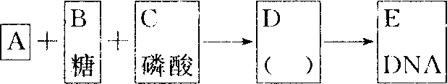
A．A表示的碱基有5种
B．B表示的是核糖
C．D表示的核糖核苷酸
D．D表示脱氧核糖核苷酸
31．核酸是生物体内的重要生物大分子，在生物体内的功能是
A．承担生命活动的物质 B．携带遗传信息的物质
C．细胞内的能源物质 D．细胞的结构物质
32．存在于RNA 中而不存在于DNA中的糖类是
A．核糖 B．脱氧核糖 C．葡萄糖 D．糖原
33．淀粉酶的基本组成单位是
A．葡萄糖 B．核苷酸 C．氨基酸 D．碱基
34．催产素和血管舒张素都是含有9个氨基酸的一条多肽链，但它们的生理功能却不相同，其主要原因是
①肽键的数目不同 ②氨基酸种类不同
③氨基酸排列顺序不同 ④多肽链的空间结构不同
A．①②③ B．①②④ C．①③④ D．②③④
35．真核生物的DNA主要分布在
A．细胞核 B．细胞质基质 C．线粒体 D．叶绿体

二、非选择题
36．（6分）根据下列化合物的结构分析回答：
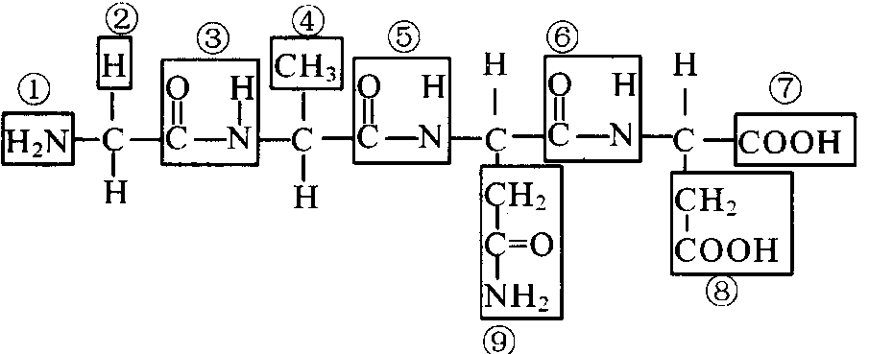
(1)该结构式中表示氨基的是(填序号) ，共有 个氨基。
(2)该化合物由 个氨基酸形成，这种反应叫做 。
(3)该化合物含 个肽键，编号是 。
37．(6分)细胞之所以能进行各种生命活动，是因为有其自身的物质基础和结构基础。如图(1)是细胞内两类高分子化合物(C和D)的组成层次及功能，请分析回答：
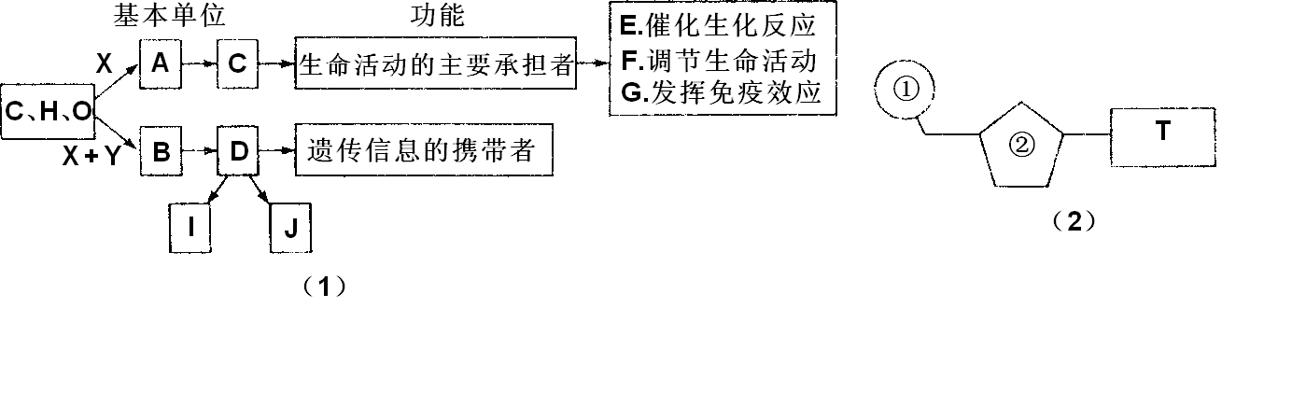
(1)写出物质名称：C 。
(2)写出元素符号：X Y 。
(3)A的结构通式是 。
(4)如图(2)表示J物质的基本组成单位：J物质是 ，其组成成分②是 。
38．(6分)下图为细胞膜结构的示意图，请完成下列问题：
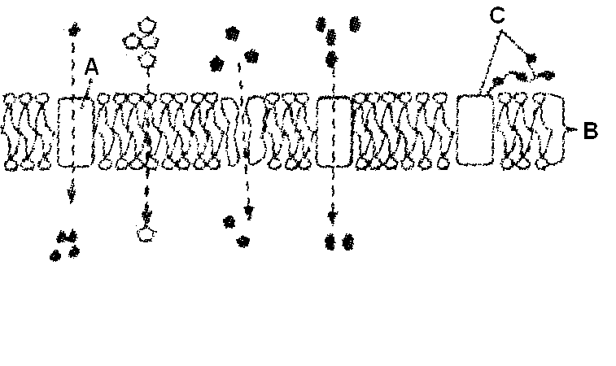
(1) A表示的物质是
(2) 图中B表示 ，它构成膜的 。C与细胞信息交流有关，则D是 。
（3）细胞膜从功能上来说，它是 膜，它的结构特点是 。
39．（6分）下面是两类细胞的亚显微结构模式图，请据图回答：
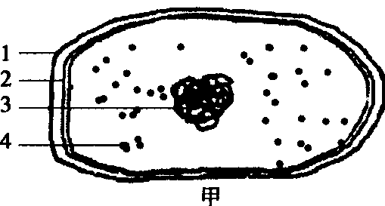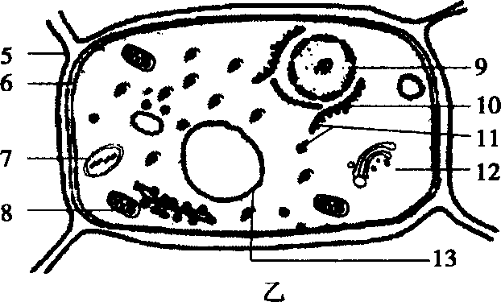
(1)甲图为原核细胞，常见的生物有 判断的理由是 。
(2)甲、乙两图的细胞均有的结构名称是细胞壁、 和 ，其中具有选择透过性的结构是 。
(3)乙图中，对细胞有支持和保护作用的结构，其组成物质主要是 。
40．（6分）王刚同学有喝牛奶的习惯，在学习了细胞的化合物知识后，他想知道牛奶中有没有蛋白质和还原性糖。下面是王刚同学未设计完的实验，请帮助他完成实验设计。
(1)实验目的：验证某品牌牛奶中有没有蛋白质和还原性糖。
(2)实验原理：利用颜色反应检测牛奶中有无蛋白质和还原性糖。
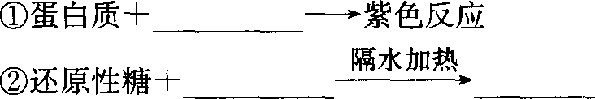
(3)材料和用具：略
(4)实验步骤如表：
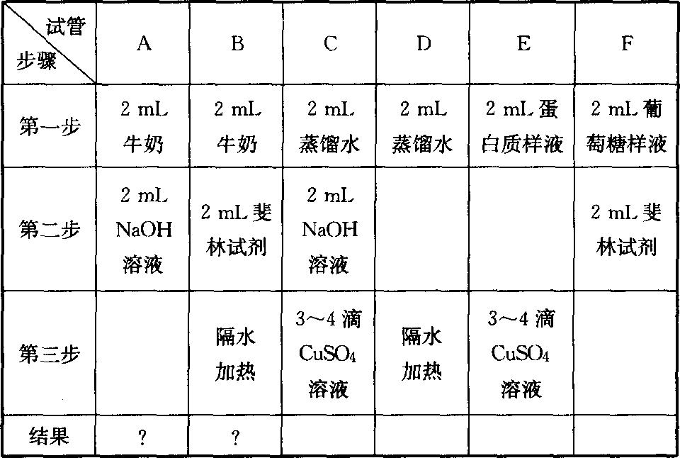
(5)A的第三步应加入的物，B的实验结果是 质是 ，其实验结 。
2010.11 盐城市龙冈中学2010/2011学年度第一学期
高一年级期中考试
生物试题答题纸

36．（6分）
（1）
（2）
（3）
37．（6分）
（1）
（2）

（3）
（4）
38．（6分）
（1）
（2）
（3）
39．（6分）
（1）
（2）
（3）
40．（6分）
（2）① ②
（5）
2010.11 盐城市龙冈中学2010/2011学年度第一学期
高一年级期中考试
生物试题参考答案

一、选择题
题号 | 1 | 2 | 3 | 4 | 5 | 6 | 7 | 8 | 9 | 10
答案 | B | C | D | A | C | A | D | A | B | D
题号 | 11 | 12 | 13 | 14 | 15 | 16 | 17 | 18 | 19 | 20
答案 | C | D | C | A | A | A | D | C | A | B
题号 | 21 | 22 | 23 | 24 | 25 | 26 | 27 | 28 | 29 | 30
答案 | C | C | B | C | B | C | D | C | C | D
题号 | 31 | 32 | 33 | 34 | 35
答案 | B | A | C | D | A
二、非选择题
36．（6分）
（1）① 2 （2）4 脱水缩合
（3）3 ③⑤⑥（或写其中一个）
37．（6分）
（1）蛋白质 （2）N P（不能颠倒）
H
|
（3）H₂N—C—COOH
|
R
（4）DNA 脱氧核糖
38．（6分）
（1）蛋白质 （2）磷脂双分子层 基本骨架 糖蛋白
（3）选择透过性 流动性（不能颠倒）
39．（6分）
（1）蓝藻、细菌、放线菌（恰当答案给分） 无核膜
（2）细胞膜 核糖体（可颠倒） 细胞膜（或②⑥）
（3）纤维素
40．（6分）
（2）①双缩脲试剂 ②斐林试剂 砖红色
（5）3-4滴CuSO₄溶液（或CuSO₄溶液） 出现紫色 出现砖红色

